图形的展开与叠折
一、选择题
1. (2016·四川资阳)如图，矩形ABCD与菱形EFGH的对角线均交于点O，且EG∥BC，将矩形折叠，使点C与点O重合，折痕MN恰好过点G若AB=，EF=2，∠H=120°，则DN的长为（ ）
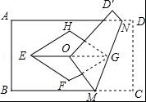
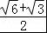
A． B． C．﹣D．2﹣
【考点】矩形的性质；菱形的性质；翻折变换（折叠问题）．
【分析】延长EG交DC于P点，连接GC、FH，则△GCP为直角三角形，证明四边形OGCM为菱形，则可证OC=OM=CM=OG=，由勾股定理求得GP的值，再由梯形的中位线定理CM+DN=2GP，即可得出答案．
【解答】解：长EG交DC于P点，连接GC、FH；如图所示：
则CP=DP=CD=，△GCP为直角三角形，
∵四边形EFGH是菱形，∠EHG=120°，
∴GH=EF=2，∠OHG=60°，EG⊥FH，
∴OG=GH•sin60°=2×=，
由折叠的性质得：CG=OG=，OM=CM，∠MOG=∠MCG，
∴PG==，
∵OG∥CM，
∴∠MOG+∠OMC=180°，
∴∠MCG+∠OMC=180°，
∴OM∥CG，
∴四边形OGCM为平行四边形，
∵OM=CM，
∴四边形OGCM为菱形，
∴CM=OG=，
根据题意得：PG是梯形MCDN的中位线，
∴DN+CM=2PG=，
∴DN=﹣；
故选：C．
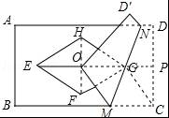
2．(2016·四川资阳)如图是一个正方体纸盒的外表面展开图，则这个正方体是（ ）
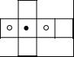
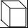
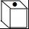
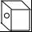
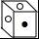
A． B． C． D．
【考点】几何体的展开图．
【分析】根据几何体的展开图先判断出实心圆点与空心圆点的关系，进而可得出结论．
【解答】解：∵由图可知，实心圆点与空心圆点一定在紧相邻的三个侧面上，
∴C符合题意．
故选C．
依次顺延
3. （2016·四川达州·3分）如图是一个正方体的表面展开图，则原正方体中与“你”字所在面相对的面上标的字是（ ）
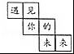
A．遇 B．见 C．未 D．来
【考点】几何体的展开图．
【分析】正方体的表面展开图，相对的面之间一定相隔一个正方形，根据这一特点作答．
【解答】解：正方体的表面展开图，相对的面之间一定相隔一个正方形，
“遇”与“的”是相对面，
“见”与“未”是相对面，
“你”与“来”是相对面．
故选D．
4.（2016·广东深圳）把下列图形折成一个正方体的盒子，折好后与“中”相对的字是（ ）
A．祝 B.你 C.顺 D.利
答案：C
考点：正方体的展开。
解析：若以“考”为底，则“中”是左侧面，“顺”是右侧面，所以，选C。
5. （2016年浙江省台州市）小红用次数最少的对折方法验证了一条四边形丝巾的形状是正方形，她对折了（ ）
A．1次 B．2次 C．3次 D．4次
【考点】翻折变换（折叠问题）．
【分析】由折叠得出四个角相等的四边形是矩形，再由一组邻边相等，即可得出四边形是正方形．
【解答】解：小红用次数最少的对折方法验证了一条四边形丝巾的形状是正方形，她对折了3次；理由如下：
小红把原丝巾对折两次（共四层），如果原丝巾的四个角完全重合，即表明它是矩形；
沿对角线对折1次，若两个三角形重合，表明一组邻边相等，因此是正方形；
故选：C．
6. （2016年浙江省温州市）如图，一张三角形纸片ABC，其中∠C=90°，AC=4，BC=3．现小林将纸片做三次折叠：第一次使点A落在C处；将纸片展平做第二次折叠，使点B落在C处；再将纸片展平做第三次折叠，使点A落在B处．这三次折叠的折痕长依次记为a，b，c，则a，b，c的大小关系是（ ）
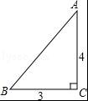
A．c＞a＞b B．b＞a＞c C．c＞b＞a D．b＞c＞a
【考点】翻折变换（折叠问题）．
【分析】（1）图1，根据折叠得：DE是线段AC的垂直平分线，由中位线定理的推论可知：DE是△ABC的中位线，得出DE的长，即a的长；
（2）图2，同理可得：MN是△ABC的中位线，得出MN的长，即b的长；
（3）图3，根据折叠得：GH是线段AB的垂直平分线，得出AG的长，再利用两角对应相等证△ACB∽△AGH，利用比例式可求GH的长，即c的长．
【解答】解：第一次折叠如图1，折痕为DE，
由折叠得：AE=EC=AC=×4=2，DE⊥AC
∵∠ACB=90°
∴DE∥BC
∴a=DE=BC=×3=
第二次折叠如图2，折痕为MN，
由折叠得：BN=NC=BC=×3=，MN⊥BC
∵∠ACB=90°
∴MN∥AC
∴b=MN=AC=×4=2
第三次折叠如图3，折痕为GH，
由勾股定理得：AB==5
由折叠得：AG=BG=AB=×5=，GH⊥AB
∴∠AGH=90°
∵∠A=∠A，∠AGH=∠ACB
∴△ACB∽△AGH
∴=
∴=
∴GH=，即c=
∵2＞＞
∴b＞c＞a
故选（D）
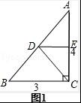
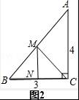
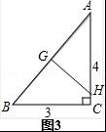
7．（2016·山东枣庄）有3块积木，每一块的各面都涂上不同的颜色，3块的涂法完全相同．现把它们摆放成不同的位置（如图）,请你根据图形判断涂成绿色一面的对面涂的颜色是
绿
白
黑
红
绿
蓝
白
黄
红
- 白 B. 红 C.黄 D.黑
【答案】C.
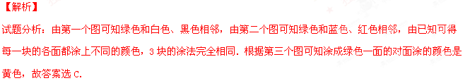考点：几何体的侧面展开图.
8．（2016·山东枣庄）如图，△ABC的面积为6，AC=3，现将△ABC沿AB所在直线翻折，使点C落在直线AD上的C′处，P为直线AD上的一点，则线段BP的长不可能是
A．3 B．4 C．5.5 D．10
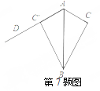
【答案】A.
【解析】
试题分析：由题意可知，△ABC′是由△ABC翻折得到的，所以△ABC′的面积也为6，当BC′⊥AD时，BP最短，因AC=AC′=3，△ABC′的面积为6，可求得BP=4，即BP最短为4,所以线段BP的长不可能是3，故答案选A.
考点：点到直线的距离.
9．（2016山东省聊城市，3分）如图，把一张矩形纸片ABCD沿EF折叠后，点A落在CD边上的点A′处，点B落在点B′处，若∠2=40°，则图中∠1的度数为（ ）
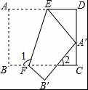
A．115° B．120° C．130° D．140°
【考点】翻折变换（折叠问题）．
【分析】根据折叠的性质和矩形的性质得出∠BFE=∠EFB'，∠B'=∠B=90°，根据三角形内角和定理求出∠CFB'=50°，进而解答即可．
【解答】解：∵把一张矩形纸片ABCD沿EF折叠后，点A落在CD边上的点A′处，点B落在点B′处，
∴∠BFE=∠EFB'，∠B'=∠B=90°，
∵∠2=40°，
∴∠CFB'=50°，
∴∠1+∠EFB'﹣∠CFB'=180°，
即∠1+∠1﹣50°=180°，
解得：∠1=115°，
故选A．
【点评】本题考查了矩形的性质，折叠的性质，三角形的内角和定理的应用，能综合运用性质进行推理和计算是解此题的关键，注意：折叠后的两个图形全等．
10．（2016.山东省威海市，3分）如图，在矩形ABCD中，AB=4，BC=6，点E为BC的中点，将△ABE沿AE折叠，使点B落在矩形内点F处，连接CF，则CF的长为（ ）
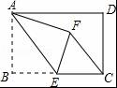
A． B． C． D．
【考点】矩形的性质；翻折变换（折叠问题）．
【分析】连接BF，根据三角形的面积公式求出BH，得到BF，根据直角三角形的判定得到∠BFC=90°，根据勾股定理求出答案．
【解答】解：连接BF，
∵BC=6，点E为BC的中点，
∴BE=3，
又∵AB=4，
∴AE==5，
∴BH=，
则BF=，
∵FE=BE=EC，
∴∠BFC=90°，
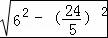
∴CF==．
故选：D．
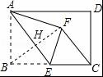
11．（2016·江苏省宿迁）如图，把正方形纸片ABCD沿对边中点所在的直线对折后展开，折痕为MN，再过点B折叠纸片，使点A落在MN上的点F处，折痕为BE．若AB的长为2，则FM的长为（ ）
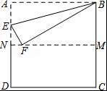
A．2 B． C． D．1
【分析】根据翻折不变性，AB=FB=2，BM=1，在Rt△BFM中，可利用勾股定理求出FM的值．
【解答】解：∵四边形ABCD为正方形，AB=2，过点B折叠纸片，使点A落在MN上的点F处，
∴FB=AB=2，BM=1，
则在Rt△BMF中，
FM=，
故选：B．
【点评】此题考查了翻折变换的性质，适时利用勾股定理是解答此类问题的关键．
12．（2016•浙江省舟山）把一张圆形纸片按如图所示方式折叠两次后展开，图中的虚线表示折痕，则的度数是（ ）
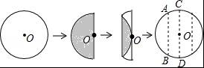
A．120° B．135° C．150° D．165°
【考点】圆心角、弧、弦的关系；翻折变换（折叠问题）．
【分析】直接利用翻折变换的性质结合锐角三角函数关系得出∠BOD=30°，再利用弧度与圆心角的关系得出答案．
【解答】解：如图所示：连接BO，过点O作OE⊥AB于点E，
由题意可得：EO=BO，AB∥DC，
可得∠EBO=30°，
故∠BOD=30°，
则∠BOC=150°，
故的度数是150°．
故选：C．
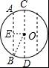
二、填空题
1. (2016·云南)如果圆柱的侧面展开图是相邻两边长分别为6，16π的长方形，那么这个圆柱的体积等于 144或384π ．
【考点】几何体的展开图．
【分析】分两种情况：①底面周长为6高为16π；②底面周长为16π高为6；先根据底面周长得到底面半径，再根据圆柱的体积公式计算即可求解．
【解答】解：①底面周长为6高为16π，
π×（）²×16π
=π××16π
=144；
②底面周长为16π高为6，
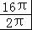
π×（）²×6
=π×64×6
=384π．
答：这个圆柱的体积可以是144或384π．
故答案为：144或384π．
【点评】本题考查了展开图折叠成几何体，本题关键是熟练掌握圆柱的体积公式，注意分类思想的运用．

2. (2016·云南)如图，Rt△ABC纸片中，∠C=90°，AC=6，BC=8，点D在边BC 上，以AD为折痕△ABD折叠得到△AB′D，AB′与边BC交于点E．若△DEB′为直角三角形，则BD的长是 2或5 ．
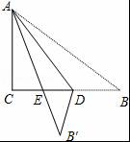
【考点】翻折变换（折叠问题）．
【分析】先依据勾股定理求得AB的长，然后由翻折的性质可知：AB′=10，DB=DB′，接下来分为∠B′DE=90°和∠B′ED=90°，两种情况画出图形，设DB=DB′=x，然后依据勾股定理列出关于x的方程求解即可．
【解答】解：∵Rt△ABC纸片中，∠C=90°，AC=6，BC=8，
∴AB=10，
∵以AD为折痕△ABD折叠得到△AB′D，
∴BD=DB′，AB′=AB=10．
如图1所示：当∠B′DE=90°时，过点B′作B′F⊥AF，垂足为F．
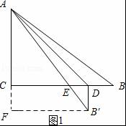
设BD=DB′=x，则AF=6+x，FB′=8﹣x．
在Rt△AFB′中，由勾股定理得：AB′²=AF²+FB′²，即（6+x）²+（8﹣x）²=10²．
解得：x₁=2，x₂=0（舍去）．
∴BD=2．
如图2所示：当∠B′ED=90°时，C与点E重合．
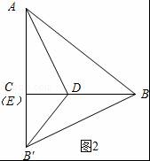
∵AB′=10，AC=6，
∴B′E=4．
设BD=DB′=x，则CD=8﹣x．
在Rt△′BDE中，DB′²=DE²+B′E²，即x²=（8﹣x）²+4²．
解得：x=5．
∴BD=5．
综上所述，BD的长为2或5．
故答案为：2或5．
【点评】本题主要考查的是翻折的性质、勾股定理的应用，根据勾股定理列出关于x的方程是解题的关键．

3. （2016·四川成都·5分）如图，面积为6的平行四边形纸片ABCD中，AB=3，∠BAD=45°，按下列步骤进行裁剪和拼图．
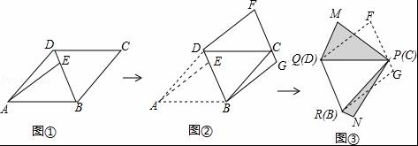
第一步：如图①，将平行四边形纸片沿对角线BD剪开，得到△ABD和△BCD纸片，再将△ABD纸片沿AE剪开（E为BD上任意一点），得到△ABE和△ADE纸片；
第二步：如图②，将△ABE纸片平移至△DCF处，将△ADE纸片平移至△BCG处；
第三步：如图③，将△DCF纸片翻转过来使其背面朝上置于△PQM处（边PQ与DC重合，△PQM和△DCF在DC同侧），将△BCG纸片翻转过来使其背面朝上置于△PRN处，（边PR与BC重合，△PRN和△BCG在BC同侧）．
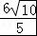
则由纸片拼成的五边形PMQRN中，对角线MN长度的最小值为 ．
【考点】平移的性质．
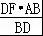
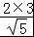
【分析】根据平移和翻折的性质得到△MPN是等腰直角三角形，于是得到当PM最小时，对角线MN最小，即AE取最小值，当AE⊥BD时，AE取最小值，过D作DF⊥AB于F，根据平行四边形的面积得到DF=2，根据等腰直角三角形的性质得到AF=DF=2，由勾股定理得到BD==，根据三角形的面积得到AE===，即可得到结论．
【解答】解：∵△ABE≌△CDF≌△PMQ，
∴AE=DF=PM，∠EAB=∠FDC=∠MPQ，
∵△ADE≌△BCG≌△PNR，
∴AE=BG=PN，∠DAE=∠CBG=∠RPN，
∴PM=PN，
∵四边形ABCD是平行四边形，
∴∠DAB=∠DCB=45°，
∴∠MPN=90°，
∴△MPN是等腰直角三角形，
当PM最小时，对角线MN最小，即AE取最小值，
∴当AE⊥BD时，AE取最小值，
过D作DF⊥AB于F，
∵平行四边形ABCD的面积为6，AB=3，
∴DF=2，
∵∠DAB=45°，
∴AF=DF=2，
∴BF=1，
∴BD==，
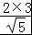
∴AE===，
∴MN=AE=，
故答案为：．
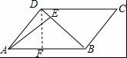

@]

三、解答题
1. (2016·新疆)如图，▱ABCD中，AB=2，AD=1，∠ADC=60°，将▱ABCD沿过点A的直线l折叠，使点D落到AB边上的点D′处，折痕交CD边于点E．
（1）求证：四边形BCED′是菱形；
（2）若点P时直线l上的一个动点，请计算PD′+PB的最小值．
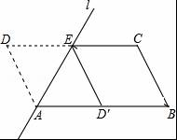
【考点】平行四边形的性质；菱形的判定；轴对称-最短路线问题；翻折变换（折叠问题）．
【分析】（1）利用翻折变换的性质以及平行线的性质得出∠DAE=∠EAD′=∠DEA=∠D′EA，进而利用平行四边形的判定方法得出四边形DAD′E是平行四边形，进而求出四边形BCED′是平行四边形，根据折叠的性质得到AD=AD′，然后又菱形的判定定理即可得到结论；
（2）由四边形DAD′E是平行四边形，得到▱DAD′E是菱形，推出D与D′关于AE对称，连接BD交AE于P，则BD的长即为PD′+PB的最小值，过D作DG⊥BA于G，解直角三角形得到AG=，DG=，根据勾股定理即可得到结论．
【解答】证明：（1）∵将▱ABCD沿过点A的直线l折叠，使点D落到AB边上的点D′处，
∴∠DAE=∠D′AE，∠DEA=∠D′EA，∠D=∠AD′E，
∵DE∥AD′，
∴∠DEA=∠EAD′，
∴∠DAE=∠EAD′=∠DEA=∠D′EA，
∴∠DAD′=∠DED′，
∴四边形DAD′E是平行四边形，
∴DE=AD′，
∵四边形ABCD是平行四边形，
∴AB=DC，AB∥DC，
∴CE=D′B，CE∥D′B，
∴四边形BCED′是平行四边形；
∵AD=AD′，
∴▱DAD′E是菱形，

（2）∵四边形DAD′E是菱形，
∴D与D′关于AE对称，
连接BD交AE于P，则BD的长即为PD′+PB的最小值，
过D作DG⊥BA于G，
∵CD∥AB，
∴∠DAG=∠CDA=60°，
∵AD=1，
∴AG=，DG=，
∴BG=，
∴BD==，
∴PD′+PB的最小值为．
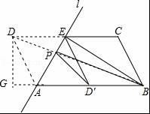
【点评】本题考查了平行四边形的性质，最短距离问题，勾股定理，菱形的判定和性质，正确的作出辅助线是解题的关键．

2．（2016•江苏省扬州）如图，AC为矩形ABCD的对角线，将边AB沿AE折叠，使点B落在AC上的点M处，将边CD沿CF折叠，使点D落在AC上的点N处．
（1）求证：四边形AECF是平行四边形；
（2）若AB=6，AC=10，求四边形AECF的面积．
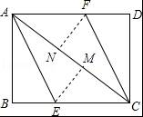
【考点】矩形的性质；平行四边形的判定与性质；翻折变换（折叠问题）．
【分析】（1）首先由矩形的性质和折叠的性质证得AB=CD，AD∥BC，∠ANF=90°，∠CME=90°，易得AN=CM，可得△ANF≌△CME（ASA），由平行四边形的判定定理可得结论；
（2）由AB=6，AC=10，可得BC=8，设CE=x，则EM=8﹣x，CM=10﹣6=4，在Rt△CEM中，利用勾股定理可解得x，由平行四边形的面积公式可得结果．
【解答】（1）证明：∵折叠，
∴AM=AB，CN=CD，∠FNC=∠D=90°，∠AME=∠B=90°，
∴∠ANF=90°，∠CME=90°，
∵四边形ABCD为矩形，
∴AB=CD，AD∥BC，
∴AM=CN，
∴AM﹣MN=CN﹣MN，
即AN=CM，
在△ANF和△CME中，
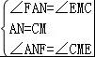
，
∴△ANF≌△CME（ASA），
∴AF=CE，
又∵AF∥CE，
∴四边形AECF是平行四边形；

（2）解：∵AB=6，AC=10，∴BC=8，
设CE=x，则EM=8﹣x，CM=10﹣6=4，
在Rt△CEM中，
（8﹣x）²+4²=x²，
解得：x=5，
∴四边形AECF的面积的面积为：EC•AB=5×6=30．

